1. В классе OrderPositionDao метод addAll сделать транзакционным.
2. Что такое <**name**>Shop</**name**> в pom.xml?

**Проект на сервлетах**

1. Разобраться почему падает исключение в строке

filterChain.doFilter(servletRequest, servletResponse);

когда я обращаюсь к рестам

1. Разобраться с редиректами:
   1. ProductServlet – redirect при исключениях
   2. response.sendRedirect(**"/profile"**);
2. Как правильно передавать со страницы на страницу переменные, которые я не хочу помещать в сессию? Например, - сообщение об ошибке.

***Ответ***: это переменные, получаемые через request.getParameter. Они все имеют тип String. Scope, вероятно – request. Такие переменные точно можно передать через форму jsp. Может еще как-то можно.

1. На странице index.jsp при отображении товаров мне пришлось закомментировать тег </div>, закрывающий div с классом card. Иначе, в центральной части сайте – теге div id=mainBar помешались только два товара, а остальные выскакивали. Не понимаю, что за хрень.

**Решенные проблемы**

1. Разобраться с плагином tomcat7-maven-plugin.
   1. Зачем он вообще используется. Возможно только для тестов. Тогда он мне наверное не нужен.

***Ответ***: раньше для того чтобы запустить веб-приложение, я распаковывал war-файл в томкате. Плагин tomcat7 нужен для того чтобы не делать это, а просто запустить в IntelliJIdea приложение (как я запускаю консольное приложение).

* 1. При выполнении команды *mvn clean package tomcat7:run* приложение стартует на томкате, но при этом в папках самого томката (в webapp) его нигде нет. Где фактически лежит развернутое приложение?

***Ответ***: хрен его знает. Учитывая то, для чего нужен этот плагин (смотри предыдущий пункт – 1.1), совершенно не важно где лежит приложение. После того, как мы завершаем работу плагина, приложения больше нет на томкате.

* 1. В файле pom.xml была добавлена зависимость для подгрузки этого плагина. Но самого плагина не было видно в списке плагинов в Maven.

***Ответ***: проблема была в том что добавление зависимости для плагина находилось внутри тега <pluginManagement>. После того как я убрал вообще тег <pluginManagement>, плагин tomcat7 появился в списке.

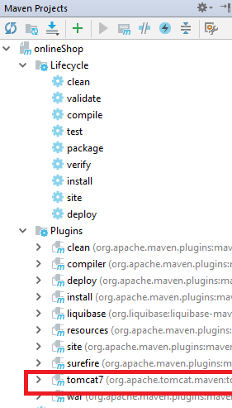

* 1. При запуске команды tomcat7:run вылетает ошибка типа «дочерний контейнер накрылся медным тазом»

***Ответ***: для старта веб-приложения (war-файла) надо запускать через tomcat7:run-war

* 1. В проекте используется зависимость javax.el-api version 3.0.0 А плагин tomcat7 использует ту же зависимость но version 2.2. Поэтому использование плагина tomcat7 для старта этого приложения представляет из себя нецелесообразно сложную задачу. Вместо этого, можно использовать плагин cargo-maven2-plugin Для старта приложения - выполнить команду cargo:run.

1. POST-method is not supported. Когда такое бывает?

***Ответ***: Проблема скорее всего была в том что если со страницы осуществляется переход по какому-то URL, используя какой-то метод (GET, POST), то должен быть обязательно контроллер и метод в этом контроллере, который обработает такой запрос.

Кроме того, неожиданно оказалось, что методы get и post отличаются не только длиной передаваемой строки и не только наличием/отсутствием передаваемой строки в адресной строке. Главное отличие, в том что GET – предназначен для метода SELECT, а POST – для DELETE, INSERT, UPDATE.

1. DriverManagerDataSource не поддерживает пулы соединений, поэтому он может применяться только для тестирования.

***Ответ***: да, так и есть.

1. Разобраться для чего нужны строки, выделенные красным. Разобраться с тем, какие действия являются аналогом при конфигурировании приложения через xml, как в примере из книги.

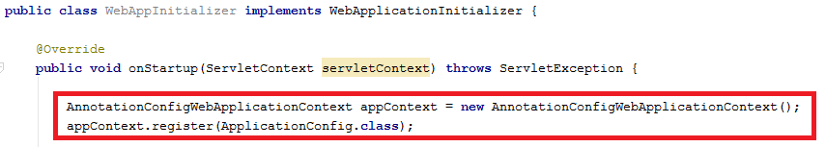

***Ответ***: это регистрация корневого контекста веб-приложения. Это аналогично регистрации файла root-context.xml в файле web.xml:

*<context-param>  
 <param-name>contextConfigLocation</param-name>  
 <param-value>/WEB-INF/spring/root-context.xml</param-value>  
</context-param>*

1. Что такое private DataSource dataSource?

***Ответ***: источник данных, может быть получен драйвером JDBC, найден через JNDI или получен из пула соединений.

1. Какое первое значение получит поле типа serial

***Ответ:***

|  |  |  |  |
| --- | --- | --- | --- |
| serial | 4 bytes | autoincrementing integer | 1 to 2147483647 |

1. Зачем значение по умолчанию в таблице product для id_manufacturer и id_category?

***Ответ***: возможно для того чтобы иметь возможность иметь ни с чем не связанный продукт.

1. При добавлении в базу данных postgresql выскакивало исключение:

rg.postgresql.util.PSQLException: Returning autogenerated keys is only supported for 8.2 and later servers.

При этом фактически сервер у меня был новее, чем требовалось (8.2).

**Решение проблемы**. Проблема была решена использованием самой последней версии jdbc драйвера.

1. Где лучше проверять создаваемых пользователей на предмет уникальности. Это может быть тот же валидатор, что проверяет формат, или это можно делать позже.

***Ответ***: Это не надо делать вообще. Надо ловить исключение в сервисном классе.

1. Разобраться с тем, для чего нужен метод:

@Override  
**protected void** doGet(HttpServletRequest req, HttpServletResponse resp) **throws** ServletException, IOException {  
 RequestDispatcher requestDispatcher = req.getRequestDispatcher(**"/"**);  
 requestDispatcher.forward(req, resp);  
}

***Ответ***: Это надо для ситуации, когда у нас с браузере набран какой-то url, используемый методом doPost (создание объектов, регистрация, логирование и т.д.). Если просто нажать Enter в адресной строке, будет использован метод Get. По сути, такого запроса быть не должно. Поэтому мы должны переопределить метод doGet и просто куда-то перенаправить запрос. Например, индексную страницу, хотя можно и оставить на этой же.

1. Method public void doFilter needs my comprehension

***Ответ, который очень нуждается в проверке***: Работает метод, вероятно так: фильтры завернуты друг в друга. Вызывается первый, второй, третий, …. Потом завершает работу … третий, второй, первый. При блокировании доступа фильтром, как я понимаю, выполняется коммит HTTP-ответа (HttpResponse). После этого (также, – как мне кажется) в самом сервлете мы уже не можем коммитить ответ, хотя (опять же, – возможно сервлет все же отработает.

1. На каком этапе лучше определять, что новый пользователь имеет статус ACTIVE?

Есть вариант делать это на этапе конвертации UserCreateDto в User. Второй вариант – на этапе создания объекта UserCreateDto.

***Ответ***: это надо делать сразу – на этапе создания UserCreateDto.

1. У меня часто на jsp вылетало StackOverflowException.

***Причина проблемы***: Причина была в том что я искал несуществующую запись в ResourceBundle

1. Я использую в классах модели много полей типа Category, Manufacturer, User, используемые для связи сущностей. Что делать когда мне надо инициализировать такое поле, а у меня нет всех необходимых данных? Например, есть id родительской категории, но нет имени этой категории.

Можно оставлять некоторые поля неинициализированными, но тогда, после вставки в базу данных надо инициализировать не только идентификатор, который нам неизвестен, но и полностью инициализировать вот эти поля для связи сущностей.

1. В сессии должны хранится объекты DTO, а не объекты модели?
2. Надо что-то сделать с дублированием конфигурационных данных для Liquibase и JDBC

***Решение***: я просто оставил ключи username, password, и т.д. Вроде все работает. Но в проекте по Spring у меня были проблемы с тем что проперти username уже существует, – это имя пользователя компьютера.

1. Убрать аннотации @Component из package converter. Я же не пользуюсь отдельно взятыми конвертерами. Я пользуюсь ConversionService.

***Ответ:*** как раз наоборот, аннотации @Component убирать не нужно. Вместо этого надо убрать бин Set<Converter>, который я инжектил в ConversionService. Spring сам соберет этот Set, и я могу заинжектить уже его.